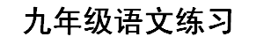
（满分150分，考试时间150分钟）
注意事项：
1．本试卷共6页，包含选择题（第1题-第5题，第12题，第16题，共7题）、非选择题两部分。本试卷满分150分，考试时间为150分钟，考试结束后，请将本试卷和答题卡一并交回。
2．答题前，考生务必将本人的姓名、准考证号码填写在答题卡相应的位置上，同时务必在试卷的装订线内将本人的姓名、准考证号码、毕业学校填写好，在试卷第一面的右下角填写好座位号。
3．所有的试题都必须在专用的“答题卡”上作答，选择题用2B铅笔作答，非选择题在指定位置用0.5毫米黑色水笔作答，在试卷或草稿纸上答题无效。
温馨提示：请仔细审题，细心答题，相信你一定会有出色的表现！
一、积累运用(33分)
1.下面这段话中，加点字注音完全正确的一组是(2分)
庐山避暑胜地，果然名不虚传。这一天天气晴朗。凭窗远眺^{①}tìɑo，但见近处古木参^{②}chān天，绿阴蔽^{③}bì日；远处岗^{④}gǎng峦起伏，白云出没。有时一带树林忽然不见，变成了一片云海；有时一片白云忽然消散^{⑤}sàn，变成了许多楼台。正在凝^{⑥}líng望之间，一朵白云冉冉^{⑦}rǎn而来，攒进了我们的房间里。
A.①③⑤ B.④⑥⑦ C. ②④⑥ D. ③⑤⑦
2.下列各句没有语病的一项是（2分）
A. 我们再次向全世界郑重地说明:钓鱼岛自古就是中国的领土。
B. 在“十·一”超长假期期间，我阅读了小说、诗歌和一些文学作品。
C. 时间和人的关系不是“两虎相争”，而是无所谓彼此，时间就是人，人就是时间。
D.七个红色旅游景点是否收门票的问题，国家旅游局新闻发言人已在记者招待会上予以否认。
3.下列各句中，加点的成语使用正确的一项是（2分）
A. “十八大”召开后，全国上下激浊扬清，形成了弘扬正气的政治局面。
B. 张老师一生默默地耕耘在幼儿园，为祖国培养了无数风华正茂的少年儿童。
C．扬州茱萸湾公园成立了野生动物救助中心，一些遭伤害的野生动物又栩栩如生了。
D. 你就别再为难她了，她既然不肯讲，就一定有难言之隐的苦衷。
4.下列有关文学常识及课文内容的表述，正确的一项是（2分）
A．西汉司马迁的《陈涉世家》选自编年体史书《史记》，“世家”是作者创立的一种体例，记述世代相承的诸侯王国兴衰事迹。
B．法国作家莫泊桑的小说《我的叔叔于勒》采用第一人称，以“我”一双清纯的眼睛，真实地摄入了19世纪法国社会的世态人情，读来让人感到真切生动而又凄婉悲凉。
C．鲁迅的《故乡》是一篇取材于作者亲身经历的小说，以作者回乡迁居的见闻感受为线索，依据时间顺序，按照“回故乡”“在故乡”“离故乡”的情节将精炼的生活片段连缀成文。
D．季羡林的《成功》一文，作者“大题小做”，要言不烦，分析了成功的三个必要条件，指出无论是治学或干事业，都不能依赖天资和机遇，只有通过勤奋才能走向成功。
5、依次填入横线处最恰当的一组是（2分）
我到过的江南小镇很多，闭眼就能想见， ， ， ， ，
，女人正在埠头上浣洗……
①穿镇而过的狭窄河道②傍河而筑的民居③石阶的埠头从楼板下一级级伸出来
④民居楼板底下就是水⑤一座座雕刻精致的石桥
A．②④③⑤① B．④①②③⑤ C．⑤①③②④ D．①⑤②④③
6.阅读下面一段文字，根据拼音填写汉字。（用正楷依次填写在田字格内，4分）
那个金色红萝卜砸在河面上，水花飞jiàn起来。萝卜漂了一会儿，便慢慢沉入水底。在水底下它慢慢滚动着，一层层黄沙很快就yǎn埋了它。从萝卜砸破的河面上，升腾起沉甸甸的迷雾，línɡ晨时分，雾积满了河谷，河水在雾下伤感地呜yè着。（莫言《透明的红萝卜》）
7.默写。（每空一分，共9分）
（1） ▲ ，春风不度玉门关。
（2）蒹葭凄凄， ▲ 。
（3） ▲ ，地利不如人和。
（4）无言独上西楼， 月如钩。 ▲ 。
（5） ▲ ，似曾相识燕归来。
（6）忽如一夜春风来， ▲ 。
（7） ▲ ，后天下之乐而乐。
（8）《龟虽寿》中比喻有志之士，年纪虽老而仍有雄心壮志的诗句是 ▲ ，
▲ 。
8. 扬州是一座文化底蕴深厚、精致的城市，是一座古代文化与现代文明交相辉映的城市，扬州人民正致力于将扬州打造成文化大市。请积极参与“文化扬州” 宣传画报的制作并完成下列各题。（10分）
（1）根据下联，为宣传画报补写上联，上联须嵌入“扬州”二字。（2分）
▲ ，万紫千红嫦娥笑。
（2）请仿照已拟好的栏目一、栏目二名称为栏目三、栏目四拟写名称。（2分）
栏目一：点击文学故事
栏目二：探寻历史遗迹
栏目三： ▲
栏目四： ▲

《格列佛游记》作者是十八世纪前期英国杰出的讽刺作家 ▲ ，第二卷中，格列佛随“ ▲ ”商船出海，在途中一次寻找淡水时意外地来到了大人国 ▲ 。（3分）
（4）请你为栏目二“探寻历史遗迹“撰稿，向远方的来宾介绍1-2个你所熟悉的扬州景点。（3分）
_______ ▲ _________ __
▲
▲

二、阅读理解(54分)
（一）阅读下面两首诗，完成9—10题。（5分）
【甲】杂诗 【乙】 闻王昌龄左迁龙标遥有此寄
唐• 李白
近寒食雨草萋萋， 杨花落尽子规啼，
著麦苗风柳映堤。 闻道龙标过五溪。
等是有家归未得， 我寄愁心与明月，
杜鹃休向耳边啼。 随风直到夜郎西。
9. 【甲】【乙】两首诗开篇写景，都择取 ▲ 与 ▲ ，分别描绘出寒食、暮春时节的景象，烘托出一种 ▲ 的气氛。（3分）
10. 【甲】【乙】两首诗抒发的情感有什么不同？（2分）
▲
▲
（二）阅读下面的文言文，完成11-14题。（16分）
齐人有好猎者
齐人有好猎者，旷^{①}日持久而不得兽。入则愧对其家室^{②}，出则愧对其知友，惟其所以不得之故，乃狗劣也。欲得良狗，则家贫无从。人曰：“君宜致力于耕作。”猎者曰：“何为？”人不对。猎者自思，得无欲吾致力于耕作有获而后市良犬乎？于是还疾耕^{③}，疾耕则家富。家富则市得良狗，于是猎兽之获，常过人矣。非独猎也，百事皆尽然。 （选自《吕氏春秋》）
【注】①旷：荒废，耽误。②家室：指妻子儿女。③疾耕：指辛勤耕作。
11．解释下列加点的词语。（4分）
⑴齐人有好猎者（ ▲ ） ⑵君宜致力于耕作（ ▲ ）
⑶人不对（ ▲ ） ⑷于是还疾耕（ ▲ ）
12．下列加点字词的意义和用法相同的一组是（3分）
A．旷日持久而不得兽 望之蔚然而深秀者（《醉翁亭记》）
B．入则愧对其家室 退而甘食其土之有（《捕蛇者说》）
C．疾耕则家富 问之，则曰：“吾祖死于是……”（《捕蛇者说》）
D．于是猎兽之获 渔人甚异之（《桃花源记》）
13．翻译下列句子。（6分）
⑴得无欲吾致力于耕作有获而后市良犬乎？（2分）
▲
⑵鸢飞戾天者，望峰息心；经纶世务者，窥谷忘返。（《与朱元思书》）（2分）
▲
▲
⑶微斯人，吾谁与归？（《岳阳楼记》）（2分）
▲
14．读了本文，你受到什么启发？请写出一句与本文寓意相同的谚语，并谈谈你的见解。（3分）
▲
▲
▲

(二)阅读下文，完成15～18题(15分)
春 江 朱千华
①《春江花月夜》，题目就美。吴浓软语好听，吴越民歌更是撩人。《春江花月夜》属古吴歌。张若虚描绘的月夜春江格调纯美，意境清绝。明代竟陵领袖钟伯敬赞誉道：“将春江花月夜五字，炼成一片奇光，分合不得。”清人王闿运则说：“张若虚《春江花月夜》，用《西洲》格调，孤篇横绝，竟为大家。”西洲曲是乐府名篇，写水边女子对情郎的热烈相思，是一首优美得无与伦比的歌谣。张若虚受其浓郁的抒情氛围熏染，创作了千载传诵的月夜春江。全篇16个月字，写春江月夜的澄清渺远，堪称奇绝。他告诉我们时间的永恒，空间无限，而人生却又如此短暂。
②张若虚乃鄙乡扬州人氏，吴中四士之一。那条卷雪激石，江月如昼的春江是指何处？我理解为扬州南郊瓜洲一带的扬子江。唐代已有许多描绘扬子江风光的诗篇。李端诗云：寒江半有月，野戍渐无烟；张祜诗云：潮落夜江斜月里，两三星火是瓜洲。等等。扬子江，因古瓜洲有扬子津及扬子县而得名。瓜洲一带平原千里，江南金焦诸山，皆可指数。若天日清明，则江上风帆点点，一片古意。隋代扬州南郊即有扬子津，扬子桥。扬子津为古渡名，古时可由此南渡京口，为江滨要冲。隋炀帝曾临此，置扬子宫。后名扬子镇。到宋代，扬子江之名已大量散见于诗文。
③扬子江一段，自古多芦苇荡。元代陈孚诗云：烟际系孤舟，芦花满棹秋。袁枚在《夜过瓜洲》中写道：芦花三十里，吹雪满船头。扬子江除波涛汹涌的壮观，还有花开月夜的幽美，更多的却是蒹葭苍茫的意境。特别是月夜的扬子江，夹岸沙地上芦苇密布，一支支苇花如浪翻滚，烟波万状。又有江光浩渺，雪浪千堆，在这寥阔无人的清朗月夜，你已分不清哪里是花飞絮舞，哪里是一江涌雪。扬子湾头，桑畴麦垄，烟水重重无数。有一痕斜月，悄无声息，正点在天边。江雪芦花，装满了多少树边的孤舟，染白了多少诗人的心头。
④我常往返于京口与瓜洲。许多曾经激昂的旧事都已沉寂，已化作一篙春水，半橹斜阳。鉴真东渡，文天祥历险，杜十娘怒沉百宝箱，故事都发生在这里。蓦然抬头，弧光闪耀蓝天，一晃，千年过去了。当年郑板桥夜泊瓜洲，曾感叹这里“苇花如雪”。就是这片茫茫芦苇地带，一座现代化的长江大桥正凌空飞架。
⑤这就是横空出世的润扬长江大桥。造型极壮观优美。融合悬索与斜拉两种风格，气势如虹。我想润扬大桥不远处，若有一尊塑像。那必是张若虚。他正手把书卷，临风玉立，翘首东方。润扬长江大桥是一曲现代乐章，是《春江花月夜》的一页续篇，是扬子江上又一首“孤篇横绝”的作品。历代多少人的希望和梦想，终于在这里凝聚为现实。
⑥杨花满江来，疑似龙山雪。扬子江滚滚东去，万古不息。留下的，是春江绝唱。
（选自“艺兰坊”网）
15.阅读全文，说说扬子江上“孤篇横绝”的作品是哪两首？（4分）
▲ ▲
16.下列说法正确的一项是（3分）
A、“夹岸沙地上芦苇密布，一支支苇花如浪翻滚”一句运用比喻，生动地写出了芦苇随江水翻滚的奇特景象。
B、“鉴真东渡，文天祥历险，杜十娘怒沉百宝箱”中的鉴真、文天祥、杜十娘生活的朝代依次为唐代、宋代、明代。
C、《春江花月夜》中“春江”就是指扬州南郊瓜洲一带的扬子江。
D、作者描绘出春江苇花如雪的妙境，感叹了润扬大桥的如虹气势；结尾“留下的，是春江绝唱”一句则流露出丝丝的感伤情怀。

17. 文章第③段中画线的句子“江雪芦花，装满了多少树边的孤舟，染白了多少诗人的心头”，你是如何理解的？（4分）
▲
▲
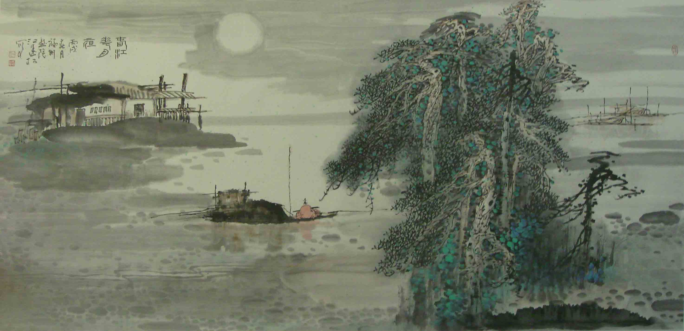
18. 结合文章内容，为右图江爱松书画作品《春江花月夜》写上一段说明性文字。（4分）
▲
▲
▲
▲
▲
（三）阅读下面的文字，完成19-22题（18分）
课堂游戏 张晓玲
①这位姓刘的体育老师，总会在下雨天想办法上一些好玩的室内课。这一次，玩的是猜声音的游戏。六个学生一组，面朝黑板站着，下面的同学用各种奇怪的声音喊那六个同学的名字。被叫到名字的同学，猜这声音的出处。如果猜对了，他就可以回到座位上去；如果猜不中，抑或没有人叫他的名字，那他就得在黑板前一直站着。
②一批又一批的同学站到了前面，一开始我非常兴奋。大家都为这个游戏而激动。教室里非常热闹，欢声笑语不断。我在我最好的朋友上去的时候喊了她，用我能够发出的最怪的声音。她听出了我的声音，带着笑意回头指出了我。
③渐渐地，我在这个游戏中嗅出了残酷的竞争味道，这是一种对于人缘的考验。六个人中，总有那么一两个人，会被很多人怪里怪气地呼唤。他们总是那样欢快地等待着，捕捉着身后听起来乐不可支的声音，然后一击命中，在走下讲台时享受朋友们的欢迎。剩下来的一两个人，迎接他们的是安静。大家甚至是怀着一种幸灾乐祸的心态看着，看他们被晾在那里。
④我由一开始的希望参与这个游戏，渐渐变成了害怕参与这个游戏。然而，我的学号还是被刘老师点到了。
⑤有人在喊我右边同学的名字。她回头笑嘻嘻地看看，指对了，下去了。很快，左边的同学也下去了。我竖起耳朵努力聆听，然而，没有人喊我。我想至少我的同桌会喊我，但她没有。在我上去之前，她喊过多个人的名字，可轮到我的时候，她沉默了。我听到我自己的心跳，听到外面轰隆隆的雨声，可是没有办法听到自己的名字。我听到了我最要好的朋友的声音，她却在叫另一个人的名字。六个人中，又下去了一个。我心里祈祷，只要不是最后一个，只要不是最后一个！
⑥我自然而然地开始反思我的一切。我在想，我是不是一个特别骄傲、目空一切的人？我在想，他们为什么不喜欢我，是不是因为我敏感、易怒、难以捉摸？我在想，我一定是在无意间伤害了很多人？我在想，什么时候开始，跟我要好变成了一件与大多数人对抗的事情？还有，那些平常见到的笑脸里面，压抑着多少欲说还休的胆怯、厌恶、愤恨、忌妒和不屑？
⑦现在，黑板前只剩下两个人。一个是以孤僻和小气著称的女生，一个是不可一世的我。
⑧忽然，我听到了我的名字。很小的声音，有些犹豫，但是很熟悉。没有任何掩饰和变调，充满了拯救的意味。我满腔因期待和不满而生出的怨恨轰的一下，变成空白，变成喜悦，变成难以言喻的轻松。我回过头去，看到了我最要好的朋友的脸。从此她白皙的、小小的瓜子脸，在我的记忆里如同深蓝色海面上温暖月光，永不沉没。

⑨我刚在位子上坐定，就用我能发出的最大的声音，叫了那个仍在黑板前呆呆地站着的女生的名字。她回过头，给了我一个不太成功的笑容，然后简单、清晰地叫出了我的名字。此时，下课铃响了。

（选自《知识窗》2012年第2期，有删改）

19．根据“我”在这场课堂游戏中的内心情感变化，填写下图中的两个空白。（4分）
兴奋、激动 |  | ▲ |  | ▲ |  | 喜悦、轻松
20．文中“我”叫同学的名字与等同学叫“我”的名字，这两处在写法有什么明显不同？作者为什么这样安排？（4分）
▲
▲
▲
21．第⑤段写“我”“没有办法听到自己的名字”时，为什么要写“轰隆隆的雨声”？第⑧段写“我最要好的朋友的脸”时，为什么要写“深蓝色海面上温暖月光”？（4分）
▲
▲
▲
22．从文中的叙写来看，刘老师的游戏在学生中引发了巨大的反响，你是否赞成刘老师在室内课上让学生玩这种游戏？请结合本文，谈谈你的看法（100字左右）。（6分）

三、写作（60+3分）
23. 题目：选择
要求：①除诗歌以外，文体不限；②感情真挚，不得抄袭；③不少于600字；④文中不得出现真实的人名、校名和地名。

命题、审核：裴荣兵
九年级语文试题答案
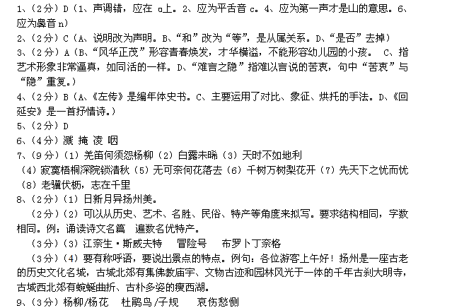10、（2分）甲诗是歌咏游客居外不得返乡之情的诗。乙诗借明月以抒发旅思乡愁、怀旧念远的感情。
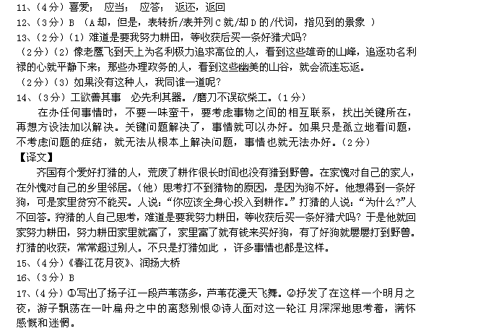18、（4分）月光照耀着春江， 江水曲曲折折地流淌，月光照射着开遍鲜花的树林、一叶孤舟停驻在岸边，不远处房屋时隐时现。春、夜、花、人的巧妙结合，构成了一幅色美情浓斑斓迷离的春江夜月图，更是透着对扬州的喜爱及美好生活的向往。（意思对即可）
19、（4分）害怕（2分）。因期待和不满而生出的怨恨（2分）。
20、（4分）“我”叫同学的名字这处写得简略（1分），而等同学叫“我”的名字这处情节写得详细（1分）。这样安排，是为了具体表现了我在这场游戏中的表现，突出了这场游戏对“我”产生的影响（1分），为结尾被最好的朋友叫“我”解围以及“我”叫最后一位女生名字的情节蓄势铺垫（1分）。
21、（4分）反衬“没有办法听到自己的名字”（1分），渲染了“我”极度紧张与尴尬无助的心理（1分）。比喻脸部特征（1分），传神地表现了朋友给“我”留下了美好而难忘的记忆，抒发了“我”对朋友的感激之情（1分）。
22、（6分）答赞成或不赞成都可，只要言之有理即可。答赞成或不赞成1分，理由合理充分2分，结合本文内容阐述2分，语言简洁流畅1分。示例：不赞成。因为这种游戏的表面热闹，实则是一种对人缘的考验，显出残酷的竞争味道。如果有学生性格内向，不善于交友，他（她）站在黑板前的处境就会显得尴尬。就可能被其他学生怀着一种幸灾乐祸的心态看着，晾在那里，就像文中的那位孤僻的女生。这样，就会严重地刺激伤害他们的自尊心，加深他（她）与其他同学的隔膜。赞成。这种游戏的实质，是一种对人缘的考验，把人与人之间的那种微妙关系展露出来。这会让参加游戏的同学清楚地认识到自己在同学中的人缘怎样。就像文中的“我”一样，虽然在游戏中也会产生“因期待和不满而生出的怨恨”，但这场游戏让她认识到自己的不足。没有不被叫到名字的压抑和尴尬，就不会有“刚在位子上坐定”就喊别人名字的胸怀。
23、（60+3分）写作（评分标准参照中考要求，3分为书写分）

